01_ 26.07.2014

Hi anh!

Cám ơn anh vì anh đã nhận lời giúp em viết Coding luận văn này. Em nghĩ là anh cũng phải viết khoảng 50 trang Code đấy.

* Thực ra nói thuê anh viết Code thì không đúng, chủ yếu là anh giúp em. Nhưng vì anh đã mất thời gian và công sức, khi hoàn thành em sẽ chuyển 400€ vào tài khoản của anh, tuy ít nhưng anh đừng từ chối.
* Bao giờ Oktoberfest anh và Trường cứ về chỗ em ở.

Em nói lại sơ qua về các bước, có thể anh đã biết rồi.

1. Bước đầu tiên em gửi anh dữ liệu. Tổng cộng khoảng 2,3GB nhưng vì Dropbox của em chỉ có 2GB nên em sẽ gửi anh lam 2 lần.

2. Luận văn của em chủ yếu là xử lý dữ liệu Database về giao thông, cụ thể là dữ liệu trong vòng 6 tháng đo được trên Autobahn Frankfurt.

3. Dữ liệu bao gồm 2 phần

- Vị trí địa lý của 1818 máy đo Induktivschleife (Đo được vận tốc, số lượng của PKW và LKW, thời gian đo). Khi mở dữ liệu trong PostgreSQL có tên là mst

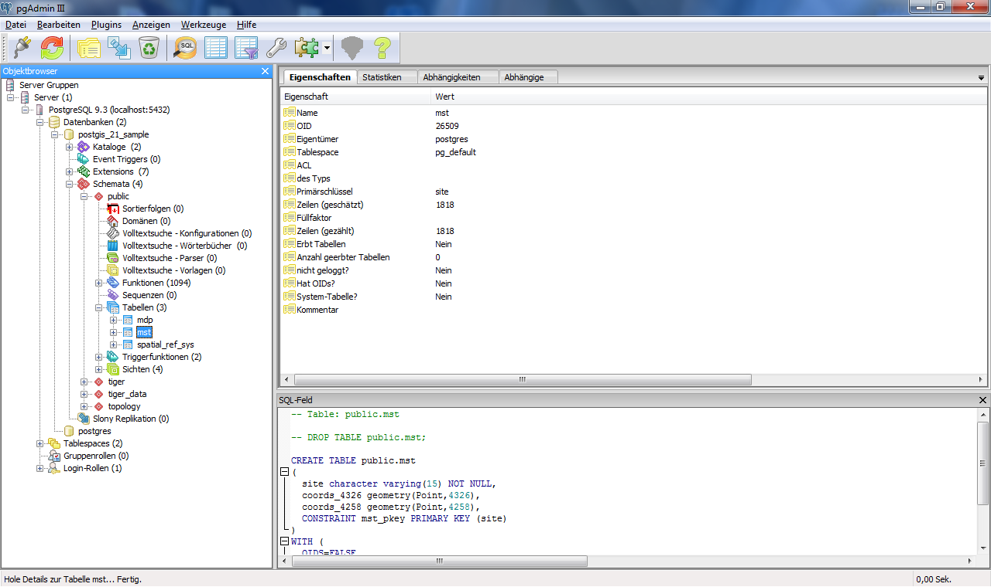

Click chuột phải vào mst => Daten Anzeigen => 100 obersten Zeilen

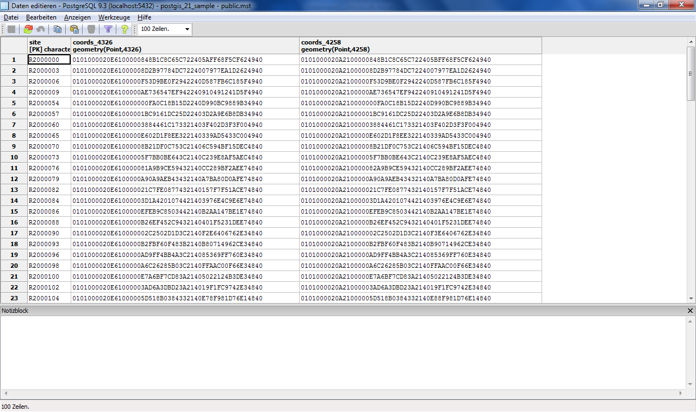

Coords_4326 geometry là vị trí kinh tuyến

Coords_4258 geometry là vị trí vĩ tuyến

R20000000 là tên của máy Induktivschleife (Có 1818 máy đo)

Betreuer của em đã sử dụng Google Earth để giải mã vị trí các máy đo, em gửi kèm file này cho anh

-Khoảng gần 1 tỉ hàng ngang dữ liệu về thời gian, vận tốc của PKW và LKW. Trong Postgis có tên là mdp

Tương tự với file mdp, dữ liệu như sau

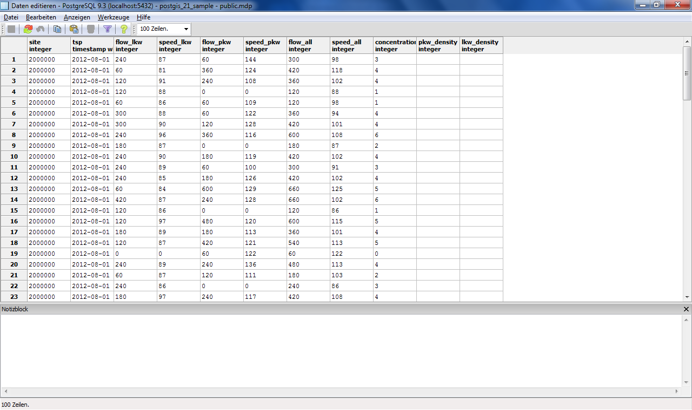

Site integer: là tên của máy Induktivschleife

Tsp time: thời điểm đo, tính theo từng phút

Flow_lkw integer: Là số lượng lkw đo được trong 1 phút

Speed_lkw integer: Là vận tốc trung bình của lkw tính theo đơn vị km/h

Flow_pkw integer: Là số lượng pkw đo được trong 1 phút

Speed_pkw integer: Là vận tốc trung bình của pkw tính theo đơn vị km/h

Flow_all integer: Tổng số lượng Lkw và Pkw trong 1 phút

Speed_all integer: Vận tốc trung bình của Lkw và Pkw

Concentration integer: Không quan trọng lắm

- Em có gửi kèm vị trí địa lý vị trí của các máy đo Induktivschleife bằng Google Earth để có cái nhìn thực tế hơn

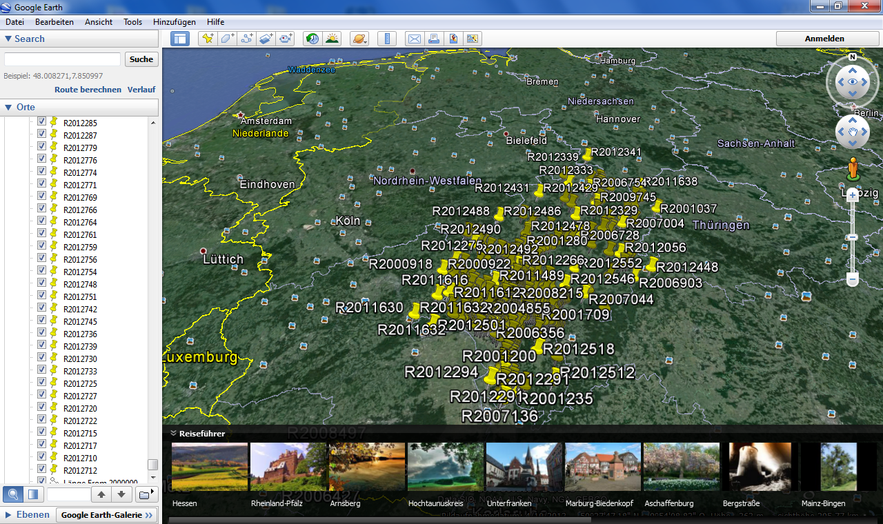

4. Các chương trình cần dùng là

-PGAdmin III (PostgreSQL)

-Java JDBC

-Google Earth

5. Khi anh mở File dữ liệu bằng Postgre như máy tính của em cũng cần khoảng 3 ngày, vì dữ liệu quá nhiều.

Em đã nhận được hướng dẫn của anh về cách connect giữa Java và Database trong PostGre.

Bước đầu cứ như vậy đã, em cũng chưa biết xử lý Database kiểu gì, để tuần sau em gặp Betreuer xem thế nào. Có thông tin gì em se báo anh ngay. Cám ơn anh!

02_03.08.2014

Hi anh!

01. Trước hết em gửi anh lý thuyết về Stoßwelle, thực ra lý thuyết khá đơn giản. Trên Autobahn vận tốc trung bình là khoảng 100km/h. Nhưng ở 1 Strecke nào đó trên Autobahn vận tốc của Auto bị giảm xuống còn khoảng 15km/h (xe vẫn chạy chứ chưa bị Stau, hay phải dừng xe), lý do làm xe chạy chậm có thể có nhiều, ví dụ như đang Baustelle, 2 làn đường bây giờ chỉ còn 1 làn đường, hay bị Unfall bị chặn 1 làn đường... Sau đoạn Strecke này thì Auto lại chạy với tốc độ khoảng 100km/h bình thường. Nhiệm vụ của mình là tìm ra những Strecke bị Stoßwelle như vậy. Đây là lý thuyết bằng tiếng Đức về Stoßwelle, em gửi luôn Beschreibung về Masterthesis của em:

Insgesamt in meiner Masterarbeit muss ich 8 Abschnitte erledigen.

1 Literaturrecherche für wissenschaftliche Untersuchungen von Stoßwellen-und Stoßwellengeschwindigkeiten sowie zuvor durchgeführten Untersuchungen über das Verhalten von Stoßwellen auf Basis von Echtdaten

2. Analyse der bestehenden Modelle und Theorien (Schockwellengeschwindigkeit nach Kerner = 15 km / h)

3 Datenaufbereitung der vorliegenden realen Daten

4 Bewertung der relevanten räumlichen und zeitlichen Ausschnitte

5. Modellentwicklung zur Bestimmung des Stoßwellengeschwindigkeit von der tatsächlichen Daten

6 Vergleich mit Literaturquellen und vorhandene Modelle oder Datensammlung

7 Darstellung der mögliche Unterschiede in den Geschwindigkeiten der Stoßwellen und möglicherweise - falls nötig - Clustering von realen Daten

8 Abschließende entwickeln ein besseres Modell für Stoßwellengeschwindigkeit

Für Abschnitt 1 und 2 habe ich schon etwas gefunden

**Abschnitt 1**

**Stoßwellen**

Folgt einem Strom mit hoher Verkehrsdichte ein Strom geringerer Dichte und somit höherer

Wellengeschwindigkeit, ergeben sich an der Stelle des Aufeinandertreffens der Wellen unterschiedlicher Dichtediskontinuitäten. Nach der Kontinuumstheorie wandern diese entlang einer Stoßwelle mit der Geschwindigkeit u im Fahrzeugstrom mit. Kennzeichnen q1 und k1 die Verhältnisse vor der Stoßwelle und q2, k2 die Situation danach, so ist

q1 - uk1

die Rate der in die Stoßwelle einfahrenden Fahrzeuge und

q2 - uk2

gleich der Rate der aus der Stoßwelle herausfahrenden Fahrzeuge. Nach der Kontinuumstheorie ergibt sich aus der Dichtedifferenz eine Stoßwelle mit Geschwindigkeit

u = (q2-q1)/(k2-k1)

Die Stoßwellengeschwindigkeit u kann positiv oder negativ sein. Ist sie negativ, pflanzt sie sich als Stau

im Fahrzeugstrom stromaufwärts fort. Im Fundamentaldiagramm ist u = q/k eine Sekante an die q-k

Kurve

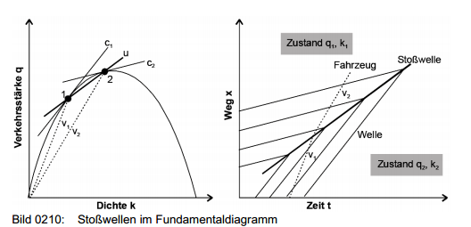

In den Bildern ist dargestellt, wie Wellen mit der Geschwindigkeit c2 von Wellen mit der Geschwindigkeit c1 eingeholt werden. Es kommt zur Bildung einer Stoßwelle, in der die Unstetigkeit der Verkehrsdichte aufgefangen wird.

k: Verkehrsdichte = Anzahl Fahrzeuge/km

q: Verkehrsstärke = Anzahl Fahrzeuge/h

v=q/k

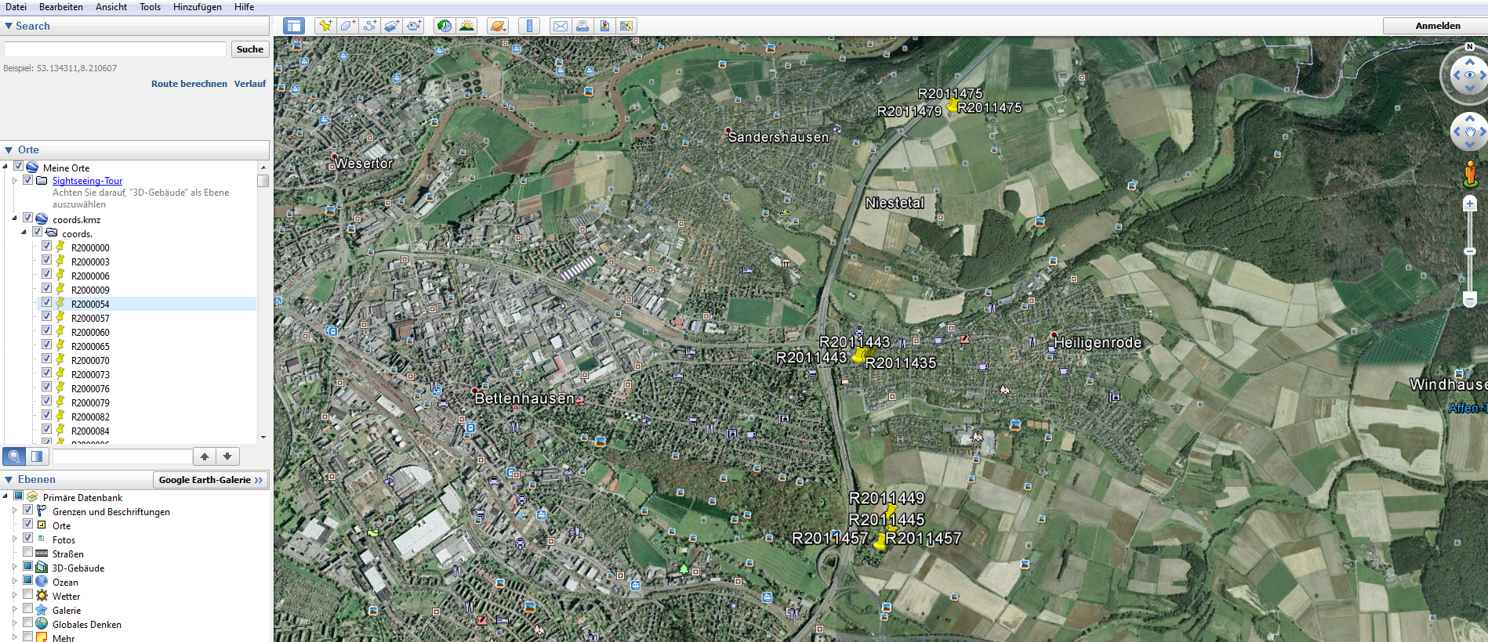

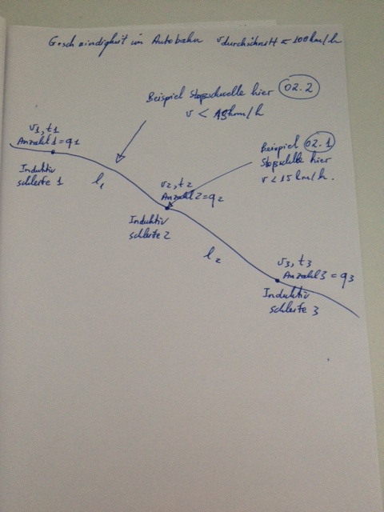

02. Phác họa đề bài của bài toán tìm Stoßwelle

- Như trên hình vẽ ta có 3 Induktivschleife trên 1 Strecke Autobahn.

- Induktiv 1 (vận tốc v1, thời gian t1, số lượng Auto chính là Verkehrstärke q1 = Anzahl Fahrzeug/km )

- Induktiv 2 (vận tốc v2, thời gian t2, số lượng Auto chính là Verkehrstärke q3 = Anzahl Fahrzeug/km )

- Induktiv 3 (vận tốc v3, thời gian t3, số lượng Auto chính là Verkehrstärke q3 = Anzahl Fahrzeug/km )

-Khoảng cách của các Induktivschleife l1, l2 ta có thể xác định được thông qua google Earth.

Với những dữ liệu đó ta phải tìm Stoßwelle, có 2 khả nang có thể xảy ra:

02.1 Trường hợp này khá đơn giản tức là Stoßwelle xảy ra chính tại các điểm đặt máy Induktivschleife, có thể dùng SQL xác định vận tốc ở điểm đó dưới 15km/h

02.2 Trường hợp mình cần tìm trong Masterthesis này chính là tìm được Stoßwelle trong khoảng giữa 2 Induktivschleife dựa vào những dữ liệu v1, t1, q1, v2, t2, q2 và khoảng các giữa l1 giữa 2 Inductivschleife. Anh lập trình nhiều và biết nhiều thuật toán, anh xem có cách nào để giải quyết bài toán này không? Khi mình giải quyết được rồi thì sẽ tương tự với các Induktivschleife khác. Cám ơn anh nhé!